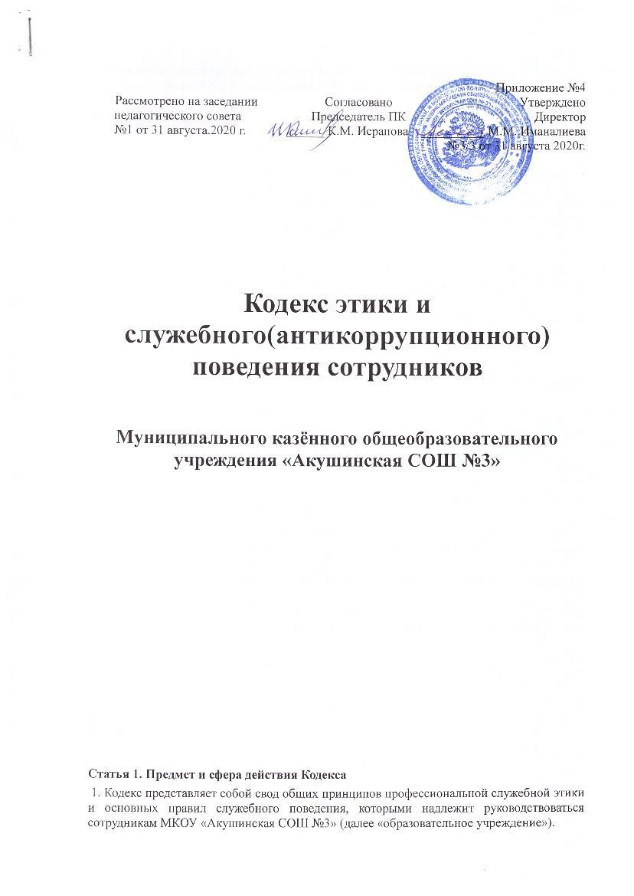

Приложение №4
Рассмотрено на заседании Согласовано Утверждено
педагогического совета Председатель ПК Директор
№1 от 31 августа.2020 г. ______ К.М. Исрапова __________ М.М. Иманалиева
№3/3 от 31 августа 2020г.

Кодекс этики и служебного(антикоррупционного) поведения сотрудников

Муниципального казённого общеобразовательного учреждения «Акушинская СОШ №3»

Статья 1. Предмет и сфера действия Кодекса

1. Кодекс представляет собой свод общих принципов профессиональной служебной этики и основных правил служебного поведения, которыми надлежит руководствоваться сотрудникам МКОУ «Акушинская СОШ №3» (далее «образовательное учреждение»).

2. Гражданин, поступающий на работу в образовательное учреждение (в дальнейшем сотрудник), знакомится с положениями Кодекса и соблюдает их в процессе своей деятельности.

3. Каждый сотрудник должен принимать все необходимые меры для соблюдения положений настоящего Кодекса.

Статья 2. Цель Кодекса

1. Целью Кодекса является установление этических норм и правил служебного поведения сотрудника для достойного выполнения им своей профессиональной деятельности, а также содействие укреплению авторитета сотрудника образовательного учреждения. Кодекс призван повысить эффективность выполнения сотрудников образовательного учреждения своих должностных обязанностей.

2. Кодекс:

а) служит основой для формирования должной морали в сфере образования, уважительного отношения к педагогической и воспитательной работе в общественном сознании;

б) выступает как институт общественного сознания и нравственности сотрудников образовательного учреждения, их самоконтроля.

3. Знание и соблюдение сотрудниками положений Кодекса является одним из критериев оценки качества его профессиональной деятельности и служебного поведения.

Статья 3. Основные принципы служебного поведения сотрудников образовательного учреждения

1. Основные принципы служебного поведения сотрудников представляют собой основы поведения, которыми им надлежит руководствоваться при исполнении должностных и функциональных обязанностей.

2. Сотрудники, сознавая ответственность перед государством, обществом и гражданами, призваны:

а) исполнять должностные обязанности добросовестно и на высоком профессиональном уровне в целях обеспечения эффективной работы образовательного учреждения;

б) исходить из того, что признание, соблюдение и защита прав и свобод человека и гражданина определяют основной смысл и содержание деятельности сотрудников образовательного учреждения;

в) осуществлять свою деятельность в пределах полномочий, предоставленных сотруднику образовательного учреждения;

г) исключать действия, связанные с влиянием каких-либо личных, имущественных (финансовых) и иных интересов, препятствующих добросовестному исполнению должностных обязанностей;

д) уведомлять директора, органы прокуратуры или другие государственные органы обо всех случаях обращения к сотруднику образовательного учреждения каких-либо лиц в целях склонения к совершению коррупционных правонарушений;
е) соблюдать профессиональную нейтральность, исключающую возможность влияния на их деятельность решений политических партий, иных общественных объединений;

ж) соблюдать нормы служебной, профессиональной этики и правила делового поведения;

з) проявлять корректность и внимательность в обращении со всеми участниками образовательного процесса, гражданами и должностными лицами;

и) проявлять терпимость и уважение к обычаям и традициям народов России, учитывать культурные и иные особенности различных этнических, социальных групп и конфессий, способствовать межнациональному и межконфессиональному согласию;

к) воздерживаться от поведения, которое могло бы вызвать сомнение в объективном исполнении сотрудником должностных обязанностей, а также избегать конфликтных ситуаций, способных нанести ущерб их репутации или авторитету образовательного учреждения;

л) принимать предусмотренные законодательством Российской Федерации меры по недопущению возникновения конфликтов интересов и урегулированию возникших конфликтов интересов;

м) соблюдать установленные в образовательном учреждении правила публичных выступлений и предоставления служебной информации;

н) уважительно относиться к деятельности представителей средств массовой информации по информированию общества о работе образовательного учреждения, а также оказывать содействие в получении достоверной информации в установленном порядке.

Статья 4. Соблюдение законности

1. Сотрудник государственного образовательного учреждения обязан соблюдать Конституцию Российской Федерации, федеральные конституционные законы, федеральные законы, иные нормативные правовые акты Российской Федерации, локальные акты образовательного учреждения.

2. Сотрудник в своей деятельности не должен допускать нарушения законов и иных нормативных правовых актов исходя из политической, экономической целесообразности либо по иным мотивам.

3. Сотрудник обязан противодействовать проявлениям коррупции и предпринимать меры по ее профилактике в порядке, установленном законодательством Российской Федерации о противодействии коррупции.

Статья 5. Требования к антикоррупционному поведению сотрудников образовательного учреждения

1. Сотрудник при исполнении им должностных обязанностей не должен допускать личной заинтересованности, которая приводит или может привести к конфликту интересов.

2. Сотруднику запрещается получать в связи с исполнением должностных обязанностей вознаграждения от физических и юридических лиц (денежное вознаграждение, ссуды, услуги, оплату развлечений, отдыха, транспортных расходов и иные вознаграждения).

Статья 6. Обращение со служебной информацией

1. Сотрудник государственного образовательного учреждения может обрабатывать и передавать служебную информацию при соблюдении действующих в государственном органе норм и требований, принятых в соответствии с законодательством Российской Федерации.

2. Сотрудник обязан принимать соответствующие меры для обеспечения безопасности и конфиденциальности информации, за несанкционированное разглашение которой он несет ответственность или (и) которая стала известна ему в связи с исполнением должностных обязанностей.

Статья 7. Этика поведения сотрудников, наделенных организационно-распорядительными полномочиями по отношению к другим сотрудникам образовательного учреждения

1. Сотрудник, наделенный организационно-распорядительными полномочиями по отношению к другим сотрудникам, должен быть для них образцом профессионализма, безупречной репутации, способствовать формированию в коллективе благоприятного для эффективной работы морально-психологического климата.

2. Сотрудники, наделенные организационно-распорядительными полномочиями по отношению к другим сотрудникам, призваны:

а) принимать меры по предотвращению и урегулированию конфликтов интересов; б) принимать меры по предупреждению коррупции;
в) не допускать случаев принуждения сотрудников к участию в деятельности политических партий, иных общественных объединений.

3. Сотрудник, наделенный организационно-распорядительными полномочиями по отношению к другим сотрудникам, должен принимать меры к тому, чтобы подчиненные ему не допускали коррупционно - опасного поведения, своим личным поведением подавать пример честности, беспристрастности и справедливости.

4. Сотрудник, наделенный организационно-распорядительными полномочиями по отношению к другим сотрудникам, несет ответственность в соответствии с законодательством Российской Федерации за действия или бездействия подчиненных сотрудников, нарушающих принципы этики и правила служебного поведения, если он не принял мер, чтобы не допустить таких действий или бездействий.

Статья 8. Служебное общение

1. В общении сотрудникам образовательного учреждения необходимо руководствоваться конституционными положениями, что человек, его права и свободы являются высшей ценностью, и каждый гражданин имеет право на неприкосновенность частной жизни, личную и семейную тайну, защиту чести, достоинства, своего доброго имени.

2. В общении с участниками образовательного процесса, гражданами и коллегами со стороны сотрудника образовательного учреждения недопустимы:

а) любого вида высказывания и действия дискриминационного характера по признакам пола, возраста, расы, национальности, языка, гражданства, социального, имущественного или семейного положения, политических или религиозных предпочтений;

б) пренебрежительный тон, грубость, заносчивость, некорректность замечаний, предъявление неправомерных, незаслуженных обвинений;

в) угрозы, оскорбительные выражения или реплики, действия, препятствующие нормальному общению или провоцирующие противоправное поведение.

3.Сотрудники образовательного учреждения должны способствовать установлению в коллективе деловых взаимоотношений и конструктивного сотрудничества друг с другом, должны быть вежливыми, доброжелательными, корректными, внимательными и проявлять толерантность в общении с детьми, родителями (законными представителями), общественностью и коллегами.

Статья 9. Внешний вид

Внешний вид сотрудника образовательного учреждения при исполнении им должностных обязанностей должен способствовать уважительному отношению граждан к образовательным учреждениям, соответствовать общепринятому деловому стилю, который отличают официальность, сдержанность, традиционность, аккуратность.

Статья 10. Ответственность сотрудника за нарушение Кодекса

За нарушение положений Кодекса сотрудник несет моральную ответственность, а также иную ответственность в соответствии с законодательством Российской Федерации. Соблюдение сотрудником норм Кодекса учитывается при проведении аттестаций, формировании кадрового резерва для выдвижения на вышестоящие должности, а также при наложении дисциплинарных взысканий.

Ознакомлены:

